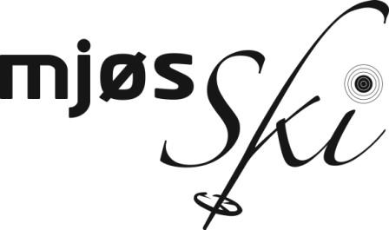

SKISKYTTERSKOLE sommer 2023

MjøsSki har gleden av å invitere til skiskytterskole på Veldre Sag
2., 3. og 4. juni 2023
- Fredag kl.18.00 -20.00. Teori inne på Sagstua
- Lørdag/søndag kl.10.00-12.00 skyting og aktivitet, 12.00-12.45 pause
- Lørdag/søndag kl.12.45-15.00 skyting og aktivitet
Skiskytterskolen består av 10 ulike lesjoner. 6 av dem vil bli gjennomført i løpet av helga, de siste fire vil bli fire treninger etter høstferien, som kreves for å få skiskytterskolen godkjent.
Alle som er født i 2014 eller tidligere kan delta.
Pris: 800 kr som dekker kursmateriell, skudd og leie av våpen.
Påmelding til: mlholoeien@hotmail.com - Først til mølla prinsipp.
Noter deltagers navn og fødselsdato, samt mail og telefonnummer til foresatte. På grunn av begrenset antall plasser, gjelder det å være raskt ute.
Det er viktig at minst 1 foresatt er tilstede under hele skiskytterskolen. Dette gjelder også på treninger og renn senere. Dette er nødvendig for å ivareta sikkerheten, og for at dere skal få låne våpen. For å delta videre etter endt skole, kreves medlemskap i Mjøsski.
Eventuelle spørsmål kan rettes til sportslig leder May-Linn Holøien Lagmandsveen tlf 97566629.

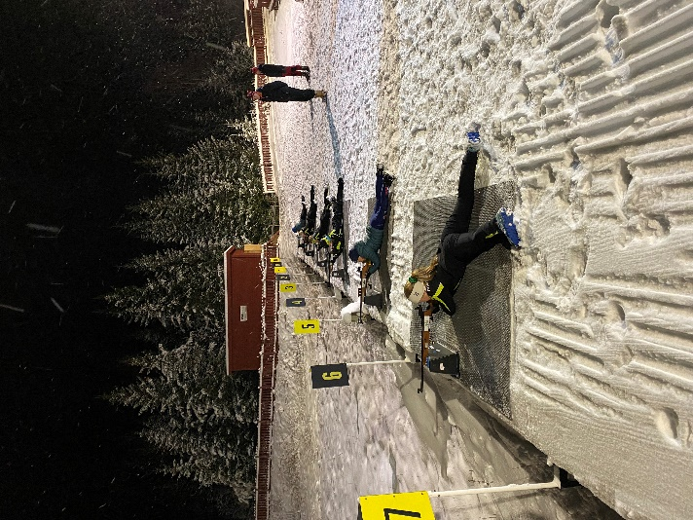
Mvh
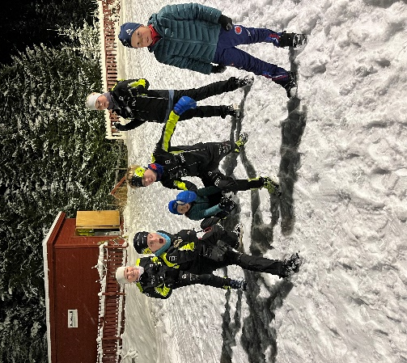
Skiskytterutvalget i Mjøsski

